永济市畜牧兽医发展中心2022年度部门整体支出绩效评价报告

晋晋彤绩评[2024]0011号

主管单位：永济市畜牧兽医发展中心

委托单位：永济市财政局

评价机构：山西晋彤会计师事务所有限公司

主 评 人：宋美莲

2024年10月

**目 录**

**绩效评价报告摘要** 1

**绩效评价报告** 4

**一、基本情况** 4

（一）单位基本情况 4

（二）部门预算批复及整体支出情况 8

（三）部门整体绩效目标 11

**二、绩效评价工作情况** 13

（一）绩效评价的目的和依据 13

（二）绩效评价的对象和范围 14

（三）评价时段 14

（四）绩效评价原则 15

（五）绩效评价的方法 15

（六）评价的组织及实施 16

**三、绩效评价指标体系** 17

（一）指标体系设计思路 17

（二）评价指标设置 17

**四、评价结论及绩效评价指标分析** 18

(一) 评价结论 18

（二）绩效评价指标分析 19

**五、主要经验做法** 30

**六、存在的主要问题及建议** 31

（一）存在的主要问题 31

（二）建议 31

**七、绩效评价结果应用建议** 30

**八、附件** 33

附件1：永济市畜牧兽医发展中心2022年部门整体支出绩效评价指标评分表 33

附件2：2022年永济市畜牧兽医发展中心部门整体绩效评价基础数据表 38

附件3：访 谈 报 告 39

附件4：资金合规性检查报告 42

附件5：项目照片 47

附件6：调查问卷 49

永济市畜牧兽医发展中心2023年度部门整体支出绩效评价报告

摘 要

山西晋彤会计师事务所有限公司接受永济市财政局委托，遵循科学规范、公平公正、绩效相关的原则，按照绩效评价工作方案确定的评价指标、评价标准和评价方法，对永济市畜牧兽医发展中心2023年度部门整体支出进行了绩效评价。现将绩效评价报告摘要如下：

**一、基本情况**

**（一）单位基本情况**

永济市畜牧兽医发展中心是市农业农村局下属事业单位，公益一类，为副科级。内设4个股（室）分别为办公室、畜牧技术推广站、动物疫病预防控制中心、动物检疫站。

目前，永济市畜牧兽医发展中心核定全额事业编制10名（含主任1名、副主任1名），实有人数33名。

**（二）部门整体收支情况**

2023年上年结转185.40万元，本年收入1282.62万元，本年支出1468.02万元，年末结转和结余0万元。

**部门本年度收支情况** 单位：万元

|  |  |  |  |  |
| --- | --- | --- | --- | --- |
| **项 目** | **上年结转** | **本年收入** | **本年支出** | **本年结转** |
| **农业农村** | **185.40** | **1202.62** | **1388.02** | 0 |
| 行政运行 |  | 38.91 | 38.91 |  |
| 事业运行 |  | 510.3 | 510.3 |  |
| 病虫害控制 |  | 213.87 | 213.87 |  |
| 农业生产发展 | 185.40 | 291.60 | 477 |  |
| 其他农业农村支出 |  | 147.61 | 147.61 |  |
| **巩固脱贫攻坚成果衔接乡村振兴** |  | **80** | **80** | 0 |
| **合 计** | **0** |  | **1468.02** | **0** |

**二、评价结论**

绩效评价项目组通过实施数据采集、现场核查、问卷调查、重点访谈、汇总分析等程序，依据相关文件和经审定的评价指标体系及评分标准，对永济市畜牧兽医发展中心2023年度部门整体支出绩效进行客观评价，满分100分，最终得分86分，绩效评价等级为良。各指标详细打分情况见附件1。具体得分情况见下表：

项目绩效评价得分表

|  |  |  |  |  |  |
| --- | --- | --- | --- | --- | --- |
| 指 标 | A履职效能 | B管理效率 | C社会效应 | D可持续性 | 合计 |
| 权 重 | 20 | 50 | 20 | 10 | 100 |
| 分 值 | 20 | 40 | 18 | 8 | 86 |
| 得分率 | 100% | 80% | 90% | 80% | 86% |

**三、主要经验和做法**

无。

**四、存在的主要问题及建议**

**（一）存在的主要问题**

1.预算编制不精准。永济市畜牧兽医发展中心2023年度人员经费年初预算393.21万元，年终决算为471.65万元，超年初预算78.44万元。

2.单位实际在职人员与编制不符，编制人数10人，实有人数33人。

3.单位财务部分凭证后所附原始凭证不完善（例如：2023年3月24日16号凭证，支付春节福利费10370.00元，未附领用人员名单）。

**（二）建议**

1.项目单位应贯彻落实预算编制工作，进一步加强预算管理意识，严格按照预算编制的相关制度和要求进行预算，规范部门预算收支核算，切实提高部门预算收支管理水平。

2.建议永济市畜牧兽医发展中心根据编制明确岗位的职责，避免混编混岗现象，确保人员与编制相符；通过提高工作效率、优化工作流程等方式应对任务繁重和人手不足的问题。

3.建议加强财务管理，完善财务制度，做好财务人员相关培训工作，积极同其他单位财务人员交流学习。

永济市畜牧兽医发展中心2023年度部门整体支出绩效评价报告

晋晋彤绩评[2024]0011号

为加强永济市畜牧兽医发展中心2023年度整体支出的监督和管理,健全预算绩效管理机制，强化支出责任和效率意识，切实提高财政资金使用效率，根据《预算法》和中共中央、国务院《关于全面实施预算绩效管理的意见》（中发〔2018〕34号）文件规定，按照《全面实施预算绩效管理的实施方案》(永财字[2019]81号)和永济市财政局关于印发《2024年重点绩效评价实施方案》（永财绩〔2024〕2号）文件要求，山西晋彤会计师事务所有限公司接受永济市财政局委托，对永济市畜牧兽医发展中心2023年度部门整体支出开展绩效评价。本次评价结果为85分。现将评价结果报告如下：

**一、基本情况**

## （一）单位基本情况

**1.部门概况**

永济市畜牧兽医发展中心是市农业农村局下属事业单位，公益一类，为副科级。内设4个股（室）分别为办公室、畜牧技术推广站、动物疫病预防控制中心、动物检疫站。

根据永济市委办公室、永济市人民政府办公室关于印发《永济市畜牧兽医发展中心职能配置、内设机构和人员编制规定》的通知（永办字〔2022〕5号），永济市畜牧发展中心核定全额事业编制10名（含主任1名、副主任1名），实有33名。详见表1-1。

**表1-1 永济市畜牧兽医发展中心编制和实有人员情况表**

|  |  |  |  |  |
| --- | --- | --- | --- | --- |
| **序号** | **名 称** | **类 别** | **核定人数** | **实有人数** |
| 1 | 主 任 |  | 2 | 1 |
| 2 | 办公室 | 内设机构 | 2 | 9 |
| 3 | 畜牧技术推广站 | 内设机构 | 2 | 6 |
| 4 | 动物疫病预防控制中心 | 内设机构 | 2 | 7 |
| 5 | 动物检疫站 | 内设机构 | 2 | 10 |
| 小计 | |  | 10 | 33 |

**2.部门主要职责**

永济市畜牧兽医发展中心贯彻落实国家、省、运城市关于畜牧业发展的方针、政策和市委、市政府决策部署，在履行职责过程中坚持和加强党对畜牧兽医工作的集中统一领导。主要职能是:

①负责拟定畜牧兽医产业发展规划及年度计划，并组织实施；

②负责畜禽养殖、饲草饲料、畜禽种业等技术研究和示范推广工作;承担畜禽、牧草、饲料品种资源的调查、保护等技术性工作，以及相关品种的引进、培育、推广服务工作；

③承担畜牧业标准化建设、畜禽粪污资源化利用的技术服务工作，推广畜禽健康养殖方式;承担畜牧业生产监测及数据收集、整理、分析工作;负责畜牧业标准拟定的技术性工作；

④承担畜产品质量安全管理的技术性工作;承担畜产品、兽药、饲料及饲料添加剂生产、环境、质量安全监测评价工作;承担畜牧业投入品规范化生产的技术服务工作;承担兽药不良反应的监测工作；

⑤承担动物疫病的监测、检测、诊断、流行病学调查、疫病报告、重大动物疫情的风险评估、预警预报及预防控制等技术工作;负责中心兽医实验室技术工作；

⑥指导重大动物疫病预防、控制、净化、消灭以及人畜共患病防治工作;承担重大动物疫病免疫、应急处置等技术性工作；

⑦负责动物、动物产品、水产种苗及产地水产品检疫工作，完善基层动物防疫检疫体系和兽医社会化服务体系建设；

⑧承担畜禽屠宰技术性工作;指导养殖、屠宰等环节病害畜禽无害化处理工作；

⑨指导畜牧业保险体系建设；

⑩完成市农业农村局交办的其他任务。

**3.内设机构的职责分工情况**

永济市畜牧兽医发展中心内设机构4个，分别是：办公室、畜牧技术推广站、动物疫病预防控制中心、动物检疫站。其具体职责情况如下：

（1）办公室。负责中心各项工作的综合协调服务工作。承担信息、安全、保密、信访、档案、应急管理、新闻宣传、信息公开等工作;拟定机关有关规章制度并组织实施;负责中心后勤、人事、退休人员的管理服务、党建、纪检、群团等工作。负责中心财务管理工作。负责畜牧兽医工作的统筹协调;负责畜牧业生产监测数据的收集、整理及分析工作;负责拟定全市畜牧业中长期发展规划、产业政策、年度生产计划并提出行业技术进步措施建议;畜牧兽医技术交流和宣传教育工作。

（2）畜牧技术推广站。负责畜禽养殖、饲草饲料、蜂产业、畜禽种业等技术引进、研究和示范推广工作，提出行业技术建议;承担畜禽、蜂、牧草种质资源的调查、保护、监测等以及相关品种的引进、培育、推广效果和安全性评估工作，推广畜禽健康养殖和牧草种植的新技术;承担养殖环境监测评价、畜禽粪污资源化利用的技术服务。

负责畜禽及产品的标准化生产、饲料、兽药等投入品规范化技术的示范推广指导工作;提出畜牧业标准化技术建议;承担畜禽及产品投入品的品牌培育，标准化基地的创建指导工作;承担畜禽及产品、兽药、饲料及饲料添加剂等投入品的质量安全监测工作;承担畜产品投入品的生产环境质量安全评价和风险评估工作。

（3）动物疫病预防控制中心。负责全市动物疫病监测、检测、诊断、流行病学调查、疫情报告及动物疫病净化、预防、控制、净化、消灭等技术工作;负责兽医实验室技术工作;负责全市动物疫情收集、汇总、分析及

重大动物疫情的监测和预警预报工作;指导人畜共患病防治技术工作;开展动物防疫技术指导。

(4)动物检疫站。负责全市动物、动物产品、水产种苗及产地水产品检疫工作;负责对病死畜禽无害化处理进行技术指导和咨询服务工作;负责收集、整理、分析全市畜禽屠宰相关数据工作;负责对全市畜禽定点屠宰企业的生产活动、肉品品质检验、病害肉无害化处理和企业标准化建设提供技术指导服务工作。

**4.固定资产及无形资产情况**

根据永济市畜牧兽医发展中心2023 年资产情况表，截止 2023 年底，永济市畜牧兽医发展中心主要的固定资产与无形资产情况为:

（1）通用设备情况。主要为办公用电脑、打印机、空调等，原值2168741.87元，累计折旧2052901.80元，净值115840.07元。

（2）家具、用具、装具情况。主要为办公用桌椅、沙发、文件柜等，原值101204.00元，累计折旧81236.60元，净值19967.40元。

（3）无形资产情况。主要为应用软件，原值17140.00元，累计折旧11296.00元，净值为5844.00元。

（4）土地、房屋和构筑物情况。主要是厂房，原值197800.00元，累计折旧141156.20元，净值54154.95元。（详见表1-2）

**表1-2永济市畜牧兽医发展中心资产情况**

单位：元

|  |  |  |  |  |
| --- | --- | --- | --- | --- |
| **部门** | **名 称** | **原值** | **累计折旧** | **净值** |
| 永济市畜牧兽医发展中心 | 通用设备 | 2168741.80 | 2052901.80 | 115840.07 |
| 家具、用具、装具 | 101204.00 | 81236.60 | 19967.4 |
| 无形资产（应用软件） | 17140.00 | 11296.00 | 5844.00 |
| 土地、房屋和构筑物 | 197800.00 | 141156.20 | 54154.95 |
|  | **合计** | **2484885.8** | **2286590.60** | **195806.42** |

**（二）部门预算批复及整体支出情况**

**1.年初预算批复情况**

2023年，该部门预算收入954.14万元。其中：基本收入410.04万元，项目收入423.28万元，年初结转结余120.82万元。

具体预算收入情况见下表1-3。

**表1-3年初预算支出汇总表**

| **项目名称** | **预算总计**  **（万元）** | **一般公共预算**  **（万元）** | **政府性基金**  **（万元）** |
| --- | --- | --- | --- |
| **基本支出：** | **410.04** | **410.04** |  |
| 人员经费 | 393.21 | 393.21 |  |
| 日常公用经费 | 16.84 | 16.84 |  |
| **项目支出：** | **544.10** | **544.10** |  |
| 上年结转 | 120.82 | 120.82 |  |
| 事业运行 | 63.55 | 63.55 |  |
| 病中害防治 | 13.73 | 13.73 |  |
| 农业生产发展 | 196.00 | 196.00 |  |
| 其他农业农村支出 | 150.00 | 150.00 |  |
| **合 计** | **954.14** | **954.14** |  |

**2.年中增加支出513.88万元：**

**表1-4 增加支出汇总表**

|  |  |  |  |
| --- | --- | --- | --- |
| **分类** | **资金项目** | **年中增加支出（单位：万元）** | **备 注** |
| 基本支出 | 人员经费 | 78.44 |  |
| 日常公用经费 | -0.06 |  |
| **小计** | **78.38** |  |
| 项目支出 | **小计** | **435.50** |  |
| **合 计** | | **513.88** |  |

**3.部门决算情况**

永济市畜牧兽医发展中心2023年度部门整体决算如下：

2023年，该部门支出总计为1468.02万元。其中：基本支出488.43万元，项目支出979.59万元。

| **项目名称** | **决算总计**  **（万元）** | **一般公共预算**  **（万元）** | **政府性基金**  **（万元）** |
| --- | --- | --- | --- |
| **基本支出：** | **488.43** | **488.43** |  |
| 行政运行 | 449.52 | 449.52 |  |
| 事业运行 | 38.91 | 38.91 |  |
| **项目支出：** | **979.59** | **979.59** |  |
| 事业运行 | 61.11 | 61.11 |  |
| 病虫害控制 | 213.87 | 213.87 |  |
| 农业生产发展 | 477.00 | 477.00 |  |
| 其他农业农村支出 | 147.61 | 147.61 |  |
| 巩固脱贫攻坚成果衔接乡村振兴 | 80.00 | 80.00 |  |
| **合 计** | **1468.02** | **1468.02** |  |

整体支出情况及明细见下表1-5。

**表1-5永济市畜牧兽医发展中心整体支出明细表**

单位：万元

| **分类** | **资金项目** | **年末决算** |
| --- | --- | --- |
|  | **上年结转** |  |
| 基本支出 | 人员经费 | 471.65 |
| 日常公用经费 | 16.78 |
| 小 计 | 488.43 |
| 项目支出 | 2023年农业生产发展畜牧转型省级补助资金 | 19.60 |
| 2023年国家非洲猪瘟入场监测采样补助 | 2.00 |
| 2023年疫苗经费、动检、畜牧推广站工作经费 | 7.00 |
| 重大动物疫病防控经费 | 27.56 |
| 2023年遗属补助 | 16.98 |
| 遗属取暖补助 | 9.57 |
| 解决老兽医历史遗留问题（2023） | 147.61 |
| 2023年报检点补助经费 | 0.8 |
| 2023年疫苗经费、动检、畜牧推广站工作经费 | 3.00 |
| 防疫社会化补助 | 20.00 |
| 先打后补 | 118.48 |
| 农作物重大病虫害防治资金(动物防疫补助） | 29.93 |
| 中央动物防疫补助经费（强制免疫病种“先打后补”） | 39.66 |
| 2023奶牛家庭牧场建设 | 40.00 |
| 2023年粮改饲项目 | 72.00 |
| 生猪良种补贴 | 28.00 |
| 种业资源保护和性能测定 | 100.00 |
| 建设一个标准化的奶牛家庭农场 | 32.00 |
| 生猪、肉羊标准化规模养殖场建设 | 141.00 |
| 2023年农财股存量资金安排的项目 | 44.40 |
| 2023年屠宰肉鸡3000万只生产线扩建项目 | 80.00 |
| 小计 | 979.59 |
| 合 计 | | 1468.02 |

**4.结转结余情况**

2023年末永济市畜牧兽医发展中心资金无结余。

**（三）部门整体绩效目标**

**1.总体目标**

以习近平新时代中国特色社会主义思想为指导，深入贯彻党的十九大和十九届二中、三中、四中、五中、六中全会精神，认真落实党中央、国务院决策部署，完整、准确、全面贯彻新发展理念，持续深化供给侧结构性改革，调整优化产业结构和空间布局，加快构建现代养殖体系、动物防疫体系和加工流通体系，不断提高畜产品供给水平、质量安全与动物疫病风险防控水平、畜牧业绿色循环发展水平，提高质量效益和竞争力，实现产出高效、产品安全、资源节约、环境友好、调控有效的高质量发展，为全面推进乡村振兴、加快农业农村现代化提供产业支撑。

永济市畜牧兽医发展中心在人员经费、公共公用经费的使用上，严格执行市委市政府的各项制度；在项目经费的使用上，在保证各项任务顺利完成的同时，严格落实厉行节约的原则；三公经费的使用严格控制在预算申报的范围内。

**2.中长期发展规划**

畜牧业现代化建设取得重大进展，奶牛、生猪、家禽养殖率先基本实现现代化。产业质量效益和竞争力不断增强，畜牧业产值稳步增长，动物疫病防控体系更加健全，畜禽产品供应能力稳步提升，现代加工流通体系加快形成，绿色发展成效逐步显现。

**3. 2023年重点工作绩效目标**

|  |  |  |  |
| --- | --- | --- | --- |
| **序号** | **指标名称** | **目标值** | **备注** |
| 1 | 动物疫病防控 | 全年免疫抗体合格率≥70% |  |
| 2 | 2023年粮改饲项目 | 面积达≥0.5万亩 |  |
| 3 | 2022年晋北肉类平台建设项目 | 1个畜禽屠宰及精深加工建设项目 |  |
| 4 | 2023农业生产发展资金（特优产业畜牧转型）建设项目 | 新建或扩建10个标准化规模养殖场 |  |
| 5 | 2023年中央农业经营主体能力提升（奶牛家庭农场）建设项目 | 1个奶牛家庭牧场（奶农合作社、适度规模场）的标准化、新建和提升改造。 |  |

**二、绩效评价工作情况**

**（一）绩效评价的目的和依据**

**1.绩效评价的目的**

对永济市畜牧兽医发展中心2023年部门整体进行绩效评价，其目的有两个：一是通过评价了解畜牧兽医发展中心部门整体支出情况，为提高该部门的绩效管理水平和部门整体效益提供决策依据；二是分析评价畜牧兽医发展中心整体绩效管理状况，为财政部门编制下一年度预算提供参考依据。

**2.绩效评价依据**

1.《中华人民共和国预算法》；

2.中共中央、国务院《关于全面实施预算绩效管理的意见》（中发〔2018〕34号）；

3.农业农村部印发《“十四五”全国畜牧兽医行业发展规划》

4.财政部《关于印发<项目支出绩效评价管理办法>的通知》（财预〔2020〕10号）；

5.中共山西省委、山西省人民政府《关于全面实施预算绩效管理的实施意见》（晋发〔2018〕39号）；

6.山西省财政厅《关于印发2023年度省级财政重点绩效评价实施方案的通知》（晋财绩〔2023〕3号）；

7.山西省财政厅、山西省农业农村厅关于印发《农业生产发展资金管理办法》的通知

8.山西省农业农村厅《关于印发财政专项资金实施指导意见》的通知（晋农发〔2023〕45号）；

9.运城市农业农村局《关于下达2023年中央财政动物防疫补助经费计划及任务清单》的通知（运农计财发〔2023〕12郝）；

10.永济市政府办关于印发《永济市财政局2024你重点绩效评价实施方案》的通知（永财绩〔2024〕2号）；

11.相关项目绩效目标、资金下拨通知、实施方案、资金及项目管理办法；

12.部门职能、中长期发展规划、年度工作计划和项目规划等。

**（二）绩效评价的对象和范围**

**1.绩效评价对象**

本次绩效评价对象是永济市畜牧兽医发展中心2023年部门整体支出情况，其中：基本支出488.43万元，项目支出979.59万元，总计1468.02万元。

**2.绩效评价范围**

在获取永济市畜牧兽医发展中心整体支出申报的目标设定、预算配置、预算执行及管理、资产管理、履职效能及效益、相关项目实施情况及后期运行情况等基本资料的基础上，通过对所收集相关资料的分析，结合相关政策文件，利用指标体系对永济市畜牧兽医发展中心2023年度部门整体支出进行绩效评价。

**（三）评价时段**

本次绩效评价时段为2023年度。

**（四）绩效评价原则**

**1.科学规范原则。**绩效评价应当严格执行规定的程序，按照科学可行的要求，采用定量和定性分析相结合的方法规范进行。依据绛县财政局要求，对此项目设定评价标准，通过定量分析与定性分析的方式，对项目的经济性、效率性和效益性进行客观评价，确保绩效评价结果的科学规范。

**2.公平公正原则。**绩效评价应当符合真实、客观、公正的要求，依法公开并接受监督。在此项目的评价过程中，评价组将始终保持公开、公平的工作方式和严谨的评价态度，保持第三方的中立立场，做到评价的公平、公正。

**3.绩效相关原则。**针对此项目具体产出及其效益绩效进行，评价结果清晰反映支出和产出绩效之间的紧密对应关系。

**（五）绩效评价的方法**

**1.比较法：**通过对绩效目标与实施效果的比较，综合分析绩效目标实现程度。本次评价工作，通过2023年永济市畜牧兽医发展中心整体预算与实际决算之间的比较，资金实际绩效与目标绩效之间的比较等，对部门整体支出绩效进行综合评价。

**2.因素分析法：**通过综合分析影响绩效目标实现、实施效果的内外因素，评价绩效目标实现程度。本次永济市畜牧兽医发展中心整体支出绩效评价，主要从履职效能、管理效率、社会效应、可持续性四个层面的因素展开分析评价。

**3.公众评判法：**通过专家评估、问卷及抽样调查等对部门整体支出效果进行评判，评价绩效目标实现程度。本次评价所涉满意度调查为该部门工作人员和社会公众，通过发放调查问卷的形式了解调查对象满意度，反映部门整体支出的效果。

**（六）评价的组织及实施**

**1.人员分工**

根据永济市畜牧兽医发展中心2022年度整体支出项目绩效评价工作需求，成立绩效评价工作组。本次绩效评价工作组成员名单见下表2-1：

**表2-1 评价组成员分工表**

|  |  |  |  |  |
| --- | --- | --- | --- | --- |
| **序号** | **职 务** | **姓 名** | **职务职称** | **分 工** |
| 1 | 主评人 | 宋美莲 | 注册会计师 | 负责起草评价方案、评价报告、现场调查、资料收集等 |
| 2 | 成 员 | 何雪鲂 | 注册会计师 | 负责项目组织、协调、方案报告和报告的修改等 |
| 3 | 李瑞 | 中级会计师 | 负责项目组织、协调、方案报告和报告的修改等 |
| 4 | 郝秋燕 | 助理人员 | 负责现场调查、资料收集、数据统计、撰写调查报告等 |
| 5 | 牛丹宁 | 助理人员 | 负责现场调查、资料收集等 |
| 6 | 张昆昆 | 助理人员 | 负责现场调查、资料收集等 |

**2.评价时间及主要工作进程安排**

绩效评价工作分为评价准备阶段、评价实施阶段和评价报告撰写阶段。

1. **准备阶段（2024年7月11日至7月26日）。**

成立绩效评价工作组，明确工作职责。收集和审核资料，设定绩效评价指标体系和评分标准，编制社会调查方案、设计基础数据采集表，在此基础上拟定项目绩效评价工作方案报永济市财政局审核。根据永济市财政局审核评审意见，对项目实施方案及指标体系进行修改完善。

**（2）现场评价及报告撰写阶段（2024年7月29日至9月13日）。**

根据永济市财政局审核确认的绩效评价实施方案和指标体系，依据审核后的实施方案，对评价对象开展现场查验、数据采集等相关工作，形成初步报告

1. **报告修改及提交阶段（2024年9月14日至10月20日）。**

评价组根据被评价单位的绩效评价情况，按要求于10月15日前，将评价报告报送永济市财政局，并根据意见进一步完善，10月20日前向永济市财政局提交正式评价报告。

**三、绩效评价指标体系**

**（一）指标体系设计思路**

参照永济市财政局关于印发《永济市财政局2024年重点绩效评价实施方案》(永财绩(2024〕2号)文件以及永济市畜牧兽医发展中心部门整体评价特点，结合永济市财政局的要求，按照着眼整体支出、兼顾项目绩效的总体思路，从履职效能、管理效率、社会效应、可持续性四个维度，设计永济市畜牧兽医发展中心2023年度部门整体绩效评价的指标体系。

**（二）评价指标设置**

主要依据永济市财政局发布的《永济市财政局2024年重点绩效评价实施方案》(永财绩(2024〕2号)文件的要求，我们结合永济市畜牧兽医发展中心2023年度部门整体支出的特点，共设一级指标四个，分别为：A履职效能（20分）、B管理效率（50分）、C社会效应（20分）、D可持续性（10分）。设置评价指标明细如下：

**永济市畜牧兽医发展中心2023年部门整体绩效评价指标体系**

| **一级指标** | **二级指标** | **三级指标** | **分值** |
| --- | --- | --- | --- |
| A履职效能  20 | A1工作目标 | A1-1目标任务设定情况 | 2 |
| A1-2目标任务实现程度 | 2 |
| A2核心业务 | A2-1党建工作 | 2 |
| A2-2人员经费 | 4 |
| A2-3畜禽疫病预防 | 4 |
| A2-4项目完成率 | 2 |
| A3基础管理 | A3-1依法行政能力 | 2 |
| A3-2基础能力建设 | 2 |
| B管理效率  50 | B1预算管理 | B1-1预算编制管理 | 5 |
| B1-2预算执行管理 | 5 |
| B1-3预算监督管理 | 5 |
| B1-4预算绩效管理 | 5 |
| B2财务管理 | B2-1规范性管理 | 6 |
| B2-2有效性管理 | 4 |
| B3资产管理 | B3-1资产管理规范性 | 6 |
| B3-2固定资产利用率 | 4 |
| B4其他管理 | B4-1政府采购管理 | 3 |
| B4-2信息公开 | 3 |
| B4-3在职人员控制率 | 4 |
| C社会效应  20 | C1社会效益 | C1-1社会效益 | 8 |
| C2社会满意 | C2-1服务对象满意度 | 6 |
| C2-2管理对象满意度 | 6 |
| D可持续性10 | D1体制机制改革 | D1-1体制机制改革 | 4 |
| D2创新发展能力 | D2-1人才支撑 | 4 |
| D2-2干部培训 | 2 |
| 合计 | |  | 100 |

具体评价指标解释、评分依据、评分标准见附件1。

**四、评价结论及绩效评价指标分析**

**(一) 评价结论**

绩效评价结果采用综合评分定级的方法，总分值为100分。绩效评级分“优”、“良”、“中”、“差”。最终绩效评价结果按照综合评分分级：综合评分90分（含）—100分为“优”；80（含）—90分为“良”；60（含）—80分为“中”；60分以下为“差”。

永济市畜牧兽医发展中心2023年部门整体绩效评价最终得分86分，绩效评价等级为良。具体得分情况见下表：

表4-1 项目绩效评价得分表

|  |  |  |  |  |  |
| --- | --- | --- | --- | --- | --- |
| 指 标 | A履职效能 | B管理效率 | C社会效应 | D可持续性 | 合 计 |
| 权 重 | 20 | 50 | 20 | 10 | 100 |
| 分 值 | 20 | 40 | 18 | 8 | 86 |
| 得分率 | 100% | 80% | 90% | 80% | 86% |

**（二）绩效评价指标分析**

**1、履职效能情况分析**

履职效能情况分别从工作目标、核心业务及基础管理三个方面进行分析，共设置3个二级指标8个三级指标。履职效能类指标分值20分，实际得分16分，得分率80%。各分项指标得分情况如下表4-2所示：

**表4-2 履职效能类指标得分情况**

|  |  |  |  |
| --- | --- | --- | --- |
| **二级指标** | **三级指标** | **权重** | **得分** |
| A1工作目标 | A1-1绩效目标合理性 | 2 | 2 |
| A1-2绩效指标明确性 | 2 | 2 |
| **小 计** | **4** | **4** |
| A2核心业务 | A2-1党建工作 | 2 | 2 |
| A2-2人员经费 | 4 | 4 |
| A2-3畜禽疫病预防 | 4 | 4 |
| A2-4项目完成率 | 2 | 2 |
| **小 计** | **12** | **12** |
| A3基础管理 | A3-1依法行政 | 2 | 2 |
| A3-2基础能力建设 | 2 | 2 |
| **小 计** | **4** | **4** |
| **履职效能** | **合 计** | **20** | **20** |

**A1-1绩效目标合理性**

该指标主要是考核部门年度工作目标设定的依据充分性、科学性、合理性等方面的情况。

永济市畜牧兽医发展中心根据部门履职、年度工作任务设定2023年度部门整体绩效目标，目标设定符合国家法律法规、国民经济和社会发展总体规划及部门“三定”方案确定的职责。

根据评分方法和评分标准，本指标满分2分，得分2分。

**A1-2绩效指标明确性**

该指标主要是考察部门整体绩效目标所设定的绩效指标是否清晰、细化、可量化。

通过核查资料等相关信息，永济市畜牧兽医发展中心部门整体的工作和绩效目标细化、分解，绩效指标清晰、可量化，与部门年度的任务数相对应、与2023年度部门预算资金相匹配。

根据评分方法和评分标准，本指标满分2分，得分2分。

**A2-1党建工作**

该指标主要是考核在开展党史学习教育，推动党内政治生活、提高党建工作规范化水平方面的工作完成情况。

通过核查资料等相关信息，永济市畜牧兽医发展中心积极开展党员干部活动，集中学习市委书记在全市领导干部会议上的讲话。并认真做好党费公示和收缴的工作。

根据评分方法和评分标准，本指标满分2分，得分2分。

**A2-2人员经费**

该指标主要是考核部门是否按相关要求支付相关人员的工资及福利费、保险费等。

通过核查资料等相关信息，永济市畜牧兽医发展中心能够及时支付工资、津贴、奖金、养老保险费、医疗保险费、工伤及失业保险费、职业年金、住房公积金等，未发现拖欠现象。

根据评分方法和评分标准，本指标满分4分，得分4分。

**A2-3畜禽疫病预防**

该指标主要是考核畜禽疫病预防工作是否到位。

通过核查资料等相关信息，永济市畜牧兽医发展中心负责全市动物疫病监测、检测、诊断、流行病学调查、疫情报告及动物疫病净化、预防、控制、净化、消灭等技术工作，指导人畜共患病防治技术工作，开展动物防疫技术指导，畜禽疫病预防工作全面、细致。

根据评分方法和评分标准，本指标满分4分，得分4分。

**A2-4项目完成率**

该指标主要是考核部门是否完成年初计划目标任务。

通过核查资料等相关信息，永济市畜牧兽医发展中心已完成年初计划目标任务。

根据评分方法和评分标准，本指标满分2分，得分2分。

**A3-1依法行政**

该指标主要是考核部门依法行政、科学决策、执法监督等方面的情况。

通过对工作任务清单进行重点抽查，核实部门在行使行政权力时，永济市畜牧兽医发展中心能够遵守相关法律法规。

根据评分方法和评分标准，本指标满分2分，得分2分。

**A3-2基础能力建设**

该指标主要是考核部门相关制度建设、制度执行等方面的情况。

永济市畜牧兽医发展中心制定了《建设项目管理制度》、《政府采购管理制度》、《固定资产管理制度》、《请销假管理规定》等管理制度。未发现制度执行不到位情况。

根据评分方法和评分标准，本指标满分2分，得分2分。

**2、管理效率情况分析**

管理效率分别从预算管理、财务管理、资产管理、其他管理四个方面进行分析，共设置4个二级指标11个三级指标。管理效率类指标分值50分，实际得分40分，得分率80%。各分项指标得分情况如下表4-3所示：

**表4-3管理效率类指标得分情况**

|  |  |  |  |
| --- | --- | --- | --- |
| **二级指标** | **三级指标** | **权重** | **得分** |
| B1预算管理 | B1-1预算编制管理 | 5 | 3 |
| B1-2预算执行管理 | 5 | 5 |
| B1-3预算监督管理 | 5 | 4 |
| B1-4预算绩效管理 | 5 | 4 |
| **小 计** | **20** | **16** |
| B2财务管理 | B2-1规范性管理 | 4 | 4 |
| B2-2有效性管理 | 6 | 4 |
| **小 计** | **10** | **8** |
| B3资产管理 | B3-1资产管理规范性 | 6 | 6 |
| B3-2固定资产利用率 | 4 | 4 |
| **小 计** | **10** | **10** |
| B4其他管理 | B4-1政府采购管理 | 3 | 3 |
| B4-2信息公开 | 3 | 3 |
| B4-3在职人员控制率 | **4** | **0** |
| **小 计** | **10** | **6** |
| **管理效率** | **合 计** | **50** | **40** |

**B1-1预算编制管理**

该指标主要是考核部门预算资金分配管理等方面的情况。

经评价组核实，永济市畜牧兽医发展中心预算编制符合《预算法》及财政部门预算编制要求、预算收支范围及方向均有相应的法规依据、预算金额符合部门履职需要。但是永济市畜牧兽医发展中心2023年度人员经费年初预算393.21万元，年终决算为471.65万元，超年初预算78.44万元。反映出该部门预算编制不够精准，扣2分。

三公经费变动率：本年度三公经费总额0万元与上年度三公经费总额0万元相同。

根据评分方法和评分标准，本指标满分5分，得分3分。

**B1-2预算执行管理**

该指标主要是考核部门预算支出执行等方面的情况。

通过核实部门决算报表等相关信息，永济市畜牧兽医发展中心2023年度年初预算954.14万元，本年追加预算513.88万元，实际支出为1468.02万元。

预算执行率=（预算资金实际支出额/ 预算资金收入总额）×100%=100%。

预算调整率=本年追加预算/年初预算×100%=513.88万元/954.14万元×100%=53.86%。预算调整率≥20%，原因为年中新增病虫害防治、农业生产发展等项目。

根据评分方法和评分标准，本指标满分5分，得分5分。

**B1-3预算监督管理**

该指标主要是考核部门预算监督检查等方面的情况。

永济市畜牧兽医发展中心从预算及收支管理、资产负债管理、会计核算及内控管理、专项资金管理等方面制定了相关财务管理制度，相关管理制度合法、合规。但相关预算管理制度不够详细、完整。

根据评分方法和评分标准，本指标满分5分，得分4分。

**B1-4预算绩效管理**

该指标主要是考核部门预算绩效管理等方面的情况。

永济市畜牧兽医发展中心重视项目绩效，年初设定了部门整体支出绩效目标申报表，各项指标设置合理、全面，年底编制了客观、全面、详实的整体支出绩效自评报告。但预算执行过程中没有对绩效目标的实现程度进行监控。

根据评分方法和评分标准，本指标满分5分，得分4分。

**B2-1规范性管理**

该指标主要是考核部门相关收入和支出合规性管理等方面的情况。

经评价组核实，该部门资金的收入管理规范有序，资金拨付符合部门预算批复的用途且审批程序和手续完善。

根据评分方法和评分标准，本指标满分4分，得分4分。

**B2-2有效性管理**

该指标主要是考核部门收支管理有效性等方面的情况。

根据现场核实相关资料，该部门资金支出符合国家财经法规和财务管理制度规定以及预算安排，资金支出能保障重点工作顺利开展，未发现存在截留、挤占、挪用、虚列支出等情况。但单位财务部分凭证后所附原始凭证不完善（例如：2023年3月24日16号凭证，支付春节福利费10370.00元，未附领用人员名单）

根据评分方法和评分标准，本指标满分6分，得分2分。

**B3-1资产管理规范性**

该指标主要是考核部门资产管理合规性等方面的情况。

永济市畜牧兽医发展中心制定了详细的固定资产管理制度，从资产管理保管与使用、资产购置、资产调拨、资产处置等方面进行了详细规定，且在实际工作中执行良好。

根据评分方法和评分标准，本指标满分6分，得分6分。

**B3-2固定资产利用率**

该指标主要是考核部门固定资产利用等有关方面的情况。

截至2023年末该部门固定资产账面原值248.49万元，净值19.58万元，均为在用固定资产，无待报废资产，资产利用率100%。

根据评分方法和评分标准，本指标满分4分，得分4分。

**B4-1政府采购管理**

该指标主要是考核部门政府采购管理方面的情况。

2023年政府采购支出金额4950.00元，均履行了政府采购程序，审批文件、材料均符合相关要求，所采购的物品能够及时验收。

永济市畜牧兽医发展中心年初政府采购预算为5000.00元。

政府采购执行率=（实际政府采购金额/政府采购预算数）×100%=4950元/5000元=99%。

根据评分方法和评分标准，本指标满分6分，得分6分。

**B4-2预决算信息公开**

该指标主要是考核部门预决算等政府信息公开方面的情况。

依据《财政部关于印发<地方预决算公开操作规程>的通知》（财预〔2016〕143号）及永济市财政局的相关要求，永济市畜牧兽医发展中心应于预决算批复之日起20日内，在永济市人民政府网站上公开部门预决算信息。公开信息内容符合《操作规程》要求，公开及时。

根据评分方法和评分标准，本指标满分4分，得分4分。

**B4-2在职人员控制率**

该指标主要是考核部门人员编制与实际在职人员的情况。

根据人员编制情况表核实，单位实际在职人员与编制不符，编制人数10人，实有人数33人。

根据评分方法和评分标准，本指标满分4分，得分0分。

**3、社会效应情况分析**

社会效应分别从社会影响、社会满意两个方面进行分析，共设置2个二级指标3个三级指标。社会效应类指标分值20分，实际得分13分，得分率65.00%。各分项指标得分情况如下表4-4所示：

**表4-4社会效应类指标得分情况**

|  |  |  |  |
| --- | --- | --- | --- |
| **二级指标** | **三级指标** | **权重** | **得分** |
| C1经济社会影响 | C1-1社会影响 | 8 | 8 |
| **小 计** | **8** | **8** |
| C2社会满意 | C2-1服务对象满意度 | 6 | 4 |
| C2-2管理对象满意度 | 6 | 6 |
| **小 计** | **12** | **10** |
| **社会效应** | **合 计** | **20** | **18** |

**C1-1社会影响**

该指标主要是考核部门履职和核心业务对社会方面的作用和效果。

评价组本次依据现场勘察，以及接受永济市畜牧兽医中心资金补助的各企业对该项目的总结报告。例如：永济市大象农牧有限公司晋北肉类平台建设项目，项目建成后，制冷机房热回收设备可回收热量，节约燃料和电能等成本，污水处理站臭气治理设备可减少臭气排放量、减少大气污染物排放量，具有明显的经济效益和生态效益。

根据评分方法和评分标准，本指标满分8分，得分8分。

**C3-1服务对象满意度**

该指标主要是考核服务对象对部门工作的满意度情况。

评价组本次采用发放调查问卷的方式进行满意度调查，共收回问卷80份。根据问卷调查报告结果，永济市畜牧兽医发展中心2023年部门整体绩效评价服务对象得分率为94%。回答对该局整体工作、监管力度、安全保障措施等工作满意的情况见4-6。

**表4-6 服务对象满意情况表**

|  |  |  |  |  |  |  |  |
| --- | --- | --- | --- | --- | --- | --- | --- |
| **题 目** | **有效卷** | **满意** | **满意率** | **一般** | **一般率** | **不满意** | **不满意率** |
| 动物疫情监测 | 80 | 76 | 95% | 4 | 5% | 0 | 0% |
| 新技术、新品种培育工作 | 80 | 72 | 90% | 8 | 10% | 0 | 0% |
| 动物强制免疫工作 | 80 | 76 | 95% | 4 | 5% | 0 | 0% |
| 饲料监管执行力度 | 80 | 76 | 95% | 4 | 5% | 0 | 0% |
| 产品质量安全保障措施 | 80 | 76 | 95% | 4 | 5% | 0 | 0% |
| **小 计** | **400** | **376** | **94%** | **24** | **6%** | **0** | **0%** |

根据评分方法和评分标准，本指标满分6分，得分4分。

**C3-2管理对象满意度**

该指标主要是考核管理对象对部门工作的满意度情况。

评价组本次采用发放调查问卷的方式进行满意度调查，共收回问卷20份。根据问卷调查报告结果，永济市畜牧兽医发展中心2023年部门整体绩效评价管理对象得分率为100%。回答对该局整体工作、控制三公经费、项目支出、厉行节约等方面、人员调配及安排情况、资产管理等工作满意的情况。各分项指标得分情况如下表4-7所示：

**表4-7 管理对象满意情况表**

|  |  |  |  |  |  |  |  |
| --- | --- | --- | --- | --- | --- | --- | --- |
| **题 目** | **有效卷** | **满意** | **满意率** | **一般** | **一般率** | **不满意** | **不满意率** |
| 整体工作 | 20 | 20 | 100% | 0 | 0% | 0 | 0% |
| 控制三公经费、项目支出、厉行节约等方面 | 20 | 20 | 100% | 0 | 0% | 0 | 0% |
| 人员调配及安排 | 20 | 20 | 100% | 0 | 0% | 0 | 0% |
| 资产管理 | 20 | 20 | 100% | 0 | 0% | 0 | 0% |
| **小 计** | **80** | **80** | **100%** | **0** | **0%** | **0** | **0%** |

根据评分方法和评分标准，本指标满分6分，得分6分。

**4、可持续性情况分析**

可持续性分别从体制机制改革、干部队伍建设两个方面进行分析，共设置2个二级指标3个三级指标。可持续性类指标分值10分，实际得分8分，得分率80%。各分项指标得分情况如下表4-8所示：

**表4-8社会效应类指标得分情况**

|  |  |  |  |
| --- | --- | --- | --- |
| **二级指标** | **三级指标** | **权重** | **得分** |
| D1体制机制改革 | D1-1体制机制改革 | 4 | 4 |
| **小 计** | **4** | **4** |
| D2干部队伍建设 | D2-1人才支撑 | 4 | 2 |
| D2-2干部培训 | 2 | 2 |
| **小 计** | **6** | **4** |
| **可持续性** | **合 计** | **10** | **8** |

**D1-1体制机制改革**

该指标主要是考核部门管理体制、运行机制方面的改革发展情况。

在体制机制改革方面，永济市畜牧兽医发展中心积极解决基层老兽医历史遗留问题。成立了专项领导小组，制定下发了《永济市人民政府关于解决基层（镇、街道）老兽医历史遗留问题的实施方案》。目前全市188份（人）老兽医档案，已经审核180份（人），8份（人）由于特殊原因暂未能审核，已将情况以书面形式提交审核领导组进行讨论处理。

根据评分方法和评分标准，本指标满分4分，得分0分。

**D2-1人才支撑**

该指标主要是考核部门人才培养等方面的情况。

根据现场核实相关资料，永济市畜牧兽医发展中心现有1名高级职称干部，并建立了干部职工轮岗实施方案，完善干部队伍管理的竞争、激励机制，建立完善的干部培训制度。但未建立执业水平提升制度，且未开展相关培训，扣2分。

根据评分方法和评分标准，本指标满分4分，得分2分。

**D2-2干部培训**

该指标主要是考核部门干部队伍培训方面的情况。

根据现场核实相关资料，永济市畜牧兽医发展中心机关干部职责分工明确，各司其职，完成单位各项工作，积极。例如：根据《关于做好2023年基层农技推广体系改革与建设补助项目农技推广骨干人才培训工作的通知》，2023年11月24日参与畜牧养殖班人才培训；2023年9月7日参加全市畜禽养殖粪污资源化利用技术培训。

根据评分方法和评分标准，本指标满分2分，得分2分。

**五、主要经验做法**

无

**六、存在的主要问题及建议**

**（一）存在的主要问题**

1.预算编制不精准。永济市畜牧兽医发展中心2023年度人员经费年初预算393.21万元，年终决算为471.65万元，超年初预算78.44万元。

2.单位实际在职人员与编制不符，编制人数10人，实有人数33人。

3.单位财务部分凭证后所附原始凭证不完善（例如：2023年3月24日16号凭证，支付春节福利费10370.00元，未附领用人员名单）。

**（二）建议**

1.项目单位应贯彻落实预算编制工作，进一步加强预算管理意识，严格按照预算编制的相关制度和要求进行预算，规范部门预算收支核算，切实提高部门预算收支管理水平。

2.建议永济市畜牧兽医发展中心根据编制明确岗位的职责，避免混编混岗现象，确保人员与编制相符；通过提高工作效率、优化工作流程等方式应对任务繁重和人手不足的问题。

3.建议加强财务管理，完善财务制度，做好财务人员相关培训工作，积极同其他单位财务人员交流学习。

**七、绩效评价结果应用建议**

1.加强督促问题整改。将绩效评价结果及时反馈被评价单位，督促单位对存在的问题及时整改，并反馈整改情况，对整改情况进行跟踪调查。

2.及时公开评价结果。将绩效评价报告在财政局门户网站上向社会公开，接受社会监督。

山西晋彤会计师事务所有限公司

2024年10月

八、附件

附件1： **永济市畜牧兽医发展中心2023年部门整体绩效评价指标体系**

| **一级指标** | **分值** | **二级**  **指标** | **分值** | **三级 指标** | **分值** | **指标解释** | **数据来源** | **目标值** | **评价标准** | **得分** |
| --- | --- | --- | --- | --- | --- | --- | --- | --- | --- | --- |
| A履职效能 | 20 | A1目标设定 | 4 | A1-1  绩效目标合理性 | 2 | 考核部门年度工作目标依据是否充分性，是否与部门履职、年度工作任务相符 | 年初工作计划、年度目标责任制考核指标等 | 设定科学合理 | ①符合国家法律法规、国民经济和社会发展总体规划，得0.5分，否则不得分； ②符合部门“三定”方案确定的职责，得0.5分，否则不得分； ③符合部门制定的中长期实施规划，得1分，否则不得分。 | 2 |
| A1-2  绩效指标明确性 | 2 | 考核部门整体绩效目标所设定的绩效指标是否清晰、细化、可量化 | 年初工作计划、年度目标责任制考核指标等 | 持续加强 | ①将部门整体的工作和绩效目标细化分解为具体的工作任务，通过清晰、可衡量的指标值予以体现，得1分；②与部门年度的任务数或计划数相对应、与本年度部门预算资金相匹配得1分。 | 2 |
| A2核心业务 | 12 | A2-1  党建工作 | 2 | 考核在开展党史学习教育，推动党内政治生活、提高党建工作规范化水平方面的工作完成情况。 | 工作资料 | 持续加强 | 评价要点：①开展党员干部作风大整顿活动1分；②全面推进“清廉机关”建设1分。 | 2 |
| A2-2  人员经费 | 4 | 考核部门是否按相关要求支付了相关人员的工资及福利费、保险费等，以及人员编制 | 财务资料 | 及时 | 评价要点：①及时对实有人员33人支付工资、津贴、奖金等，得1分；有1项未及时支付扣0.2份；②及时对实有人员33人支付养老保险费、医疗保险费、工伤及失业保险费、职业年金、住房公积金等，得1分，有1项未及时支付扣0.2分；③人员编制与实际人数相符，得2分 | 4 |
| A2-3  畜禽疫病预防 | 4 | 考核畜禽健康 | 相关文件 | 提高 | ①畜禽疫病预防工作到位全面得2分，否则不得分；；  ③开展健康宣传和教育活动得2分，否则不得分；； | 4 |
| A2-4  项目完成率 | 2 | 考核部门项目完成情况 | 相关文件资金批复 | 完成 | 完成年初计划目标任务，得1分，否则不得分； | 2 |
| A3基础管理 | 4 | A3-1  依法行政能力 | 2 | 考核部门依法行政、科学决策、执法监督等方面的情况 | 会议记录相关资料 | 依法行政 | 对工作任务清单进行重点抽查，核实部门在行使权力时，是否能够按照相关法律法规进行执法，得2分，有1处不符合扣0.2分，扣完为止。 | 2 |
| A3-2  基础能力建设 | 2 | 考核部门相关制度建设、制度执行等方面的情况 | 制度资料 | 稳固 | 评价要点：①建立各项业务制度得1分；②相关管理制度得到有效执行，得1分；③以上工作未建立或得到有效执行，每发现1处不符合要求扣0.2分，扣完为止。 | 2 |
| B管理效率 | 50 | B1预算管理 | 20 | B1-1  预算编制管理 | 5 | 考核部门预算资金分配管理等方面的情况 | 相关文件资金批复 | 科学 | ①本单位编制的预算符合《预算法》及财政部门预算编制要求，得2分，否则不得分； ②本单位编制的预算收支范围及方向均有相应的法规依据的，得1分，否则不得分； ③本单位编制的预算较上年增减变动，符合部门履职需要，得1分，否则不得分； ④三公经费变动率≤0的得1分，否则不得分。根据国办《关于对贯彻落实“约法三章”进一步加强督促检查的意见》，三公经费只减不增 | 3 |
| B1-2  预算执行管理 | 5 | 考核部门预算支出执行等方面的情况 | 财务资料 | 按预算执行 | ①预算执行率100%得满得2分，否则为0分，实际预算完成率×相应指标分值权重。②预算调整率=（本年追加预算/年初预算）*100%，≤10%得2分，≤20%≥10%得1分，≥20%不得分；③资金结余，不超过上年结转得1分；结余超过上年结转，不得分。 | 5 |
| B1-3  预算监督管理 | 5 | 考核部门预算监督检查等方面的情况 | 相关制度 | 监督 | ①已制定或具有预算资金管理办法、内部财务管理制度、会计核算制度、内部控制制度，得3分，否则不得分，有1处未按规定执行扣0.5分 ②相关预算管理制度是合法、合规、完整，得1分，否则不得分； ③相关预算管理制度得到有效执行，得1分，有1处未按规定执行扣0.2分，扣完为止 | 4 |
| B1-4  预算绩效管理 | 5 | 考核部门预算绩效管理等方面的情况 | 绩效目标申报表、自评报告 | 规范科学 | ①申报绩效目标，且绩效目标合理、全面、依据充分，得2分，有1处不满足上述规定扣0.2分，扣完为止； ②预算执行过程中对绩效目标的实现程度进行了监控，得1分，否则不得分； ③编制了客观、全面、详实的绩效自评报告，得1分，有1处不满足上述规定扣0.2分，扣完为止； ④对自评结果进行分析，并对发现的问题进行了整改得1分，否则不得分。 | 4 |
| B2财务管理 | 10 | B2-1  规范性管理 | 4 | 考核部门相关收入和支出合规性管理等方面的情况 | 财务资料 | 规范 | ①资金的收入管理规范有序得2分；②资金的拨付有完整的审批程序和手续，2分，否则不得分；③资金使用符合部门预算批复的用途，得2分，否则不得分。 | 4 |
| B2-2  有效性管理 | 6 | 考核部门收支管理有效性等方面的情况 | 财务资料 | 良好 | ①资金支出符合国家财经法规和财务管理度规定以及预算安排得2分，否则不得分；②资金支出保障重点工作顺利开展得2分；③财务凭证规范完整得2分；④如存在截留、挤占、挪用、虚列支出等情况，本指标得0分。 | 4 |
| B3资产管理 | 10 | B3-1  资产管理规范性 | 6 | 考核部门资产管理合规性等方面的情况 | 实地核实或抽查，按照2:8的原则进行。 | 安全 | ①制定或具有资产管理制度，得2分，否则不得分； ②相关资产管理制度合法、合规、完整并得到有效执行，得2分，否则不得分； ③资产保存完整，资产账务管理合规，账实相符，得2分，否则不得分； | 6 |
| B3-2  固定资产利用率 | 4 | 考核部门固定资产利用等有关方面的情况 | 实地核实或抽查 | 规范 管理 | ①固定资产利用率大于或等于90%的，得4分； ②固定资产利用率小于或等于80%的，得0分； ③固定资产利用率在80%-90%之间的，在0分和4分之间计算确定。 | 4 |
| B4其他管理 | 10 | B4-1  政府采购管理 | 3 | 考核部门政府采购管理方面的情况 | 财务资料 | 全部 | ①政府采购提交申请获得批复后实施，得1分，否则不得分； ②审批文件、材料符合相关要求，得1分，否则不得分； ③采购的物品验收后使用得1分，否则不得分 | 3 |
| B4-2  信息公开 | 3 | 考核部门预决算等政府信息公开方面的情况 | 网站等 | 及时公开 | ①按规定内容公开预决算、政务信息1分；②按规定时限公开预决算信息、政务信息2分。 | 3 |
|  |  |  |  | B4-2  在职人员控制率 | 4 | 考核部门在职人员情况 | 编制本、工资表 | 80%-120% | 实际在职人员/单位编制人员在80%-120%区间内，得4分。 | 0 |
| C社会效应 | 20 | C1  社会效益 | 8 | C1-1  社会效益 | 8 | 考核部门履行职责对社会发展带来的直接或间接影响 | 现场勘察、工作总结 | 完成 | ①根据工作总结报告，得4分；②现场勘察与工作总结报告结论相符，得4分。 | 8 |
| C2社会满意 | 12 | C3-1  受益  满意度 | 6 | 考核受益对象对部门工作的满意度情况 | 问卷调查 | 95% | ①满意度达到95%（含）以上计6分；②85%（含）-95%，计4分；③75%（含）-85%，计3分；④低于75%计2分。 | 4 |
| C3-2  管理对象满意度 | 6 | 考核管理对象对部门工作的满意度情况 | 问卷调查 | 95% | ①满意度达到95%（含）以上计5分；②85%（含）-95%，计4分；③75%（含）-85%，计3分；④低于75%计2分。 | 6 |
| D可持续性 | 10 | D1体制机制改革 | 4 | D1-1  体制机制改革 | 4 | 考核部门管理体制、运行机制方面的改革发展情况。 | 工作总结 | 完成 | ①制定了适应体制改革的机制，具有有效防控风险的管理方法得2分，否则不得分； ②部门履职时能够做到正规化、专业化、职业化得2分，有1处不符合上述规定扣0.5分，扣完为止。 | 4 |
| D2创新发展能力 | 6 | D2-1  人才支撑 | 4 | 考核部门人才培养等方面的情况 | 相关文件 | 完成 | ①干部队伍按照编制配备到位，得1分，否则不得分； ②建立了内部人才激励机制和考核办法得1分，否则不得分； ③建立执业水平提升制度，并按照培训计划开展有效培训得2分，否则不得分。 | 2 |
| D2-2  干部培训 | 2 | 考核部门干部队伍培训方面的情况 | 相关培训文件 | 提升 | 评价要点：①组织干部开展专题培训得1分。②选派干部参加专题培训得1分。 | 2 |
| 合计 | 100 |  | 100 |  | 100 |  |  |  |  | 86 |

**附件2：**

|  |  |  |  |  |
| --- | --- | --- | --- | --- |
| **2023年永济市畜牧兽医发展中心部门整体绩效评价**  **基础数据表** | | | | |
| 填报单位：永济市畜牧兽医发展中心 单位：万元 | | | | |
| 2023年部门整体支出  绩效目标 | 总目标 | | 分目标 | |
|  | |  | |
| 财政供养人员情况 | 编制数 | 2023年实际在职人数 | | 控制率 |
| 10 | 33 | |  |
| 经费控制情况 | 2022年预算数 | 2022年决算数 | 2023年预算数 | 2023年决算数 |
| 公用经费 |  |  |  |  |
| 1、三公经费 | 1000 | 0 | 500 | 0 |
| 2、会议费 | 0 |  | 0 |  |
| 3、培训费 | 0 |  | 9000 | 9000 |
| 4、差旅费 | 56000 | 6.06 | 80000 | 80000 |
| 项目支出 |  |  |  |  |
| 1、基本建设类项目 |  |  |  |  |
| 2、行政事业类项目 | 45 | 424.8 | 544.1 | 979.59 |
| 基本支出 |  |  |  |  |
| 1、人员经费 | 381.3 | 440.9 | 410.04 | 471.6 |
| 2、公用经费 | 16.78 | 16.1 | 16.84 | 16.78 |
| 政府采购金额 | 8000 | 3000 | 5000 | 4950 |
| 部门整体支出 | 443.08 | 1207 | 954.14 | 1468 |
| 重点项目情况 |  |  |  |  |
| （2023年完工项目） |  |  |  |  |
| 无 |  |  |  |  |

**附件3**： 访谈报告

评价项目：永济市畜牧兽医发展中心整体绩效评价

时 间：

地 点：

人 员：

记 录 人：

内 容：

**1.2023年，永济市畜牧兽医发展中心主要开展了哪几方面工作？**

一是狠抓动物疫病防控工作，我们继续坚持依法防控，科学防控，综合防控，扎实开展春、秋季集中防疫，随时补针的工作方针，努力做到应免尽免。二是积极推行规模养殖户“先打后补”工作。从2023年起，对符合条件养殖场全面实施“先打后补”政策，推进“先打后补”信息化管理。三是积极推进打好污染防治攻坚战和改善农村人居环境的决策部署的相关工作。对流径我市的黄河流域、涑水河流域、湾湾河流域、姚暹渠流域沿线及排碱渠周围的养殖场(户)进行梳理、摸底排查，对其排污情况进行全面监管。四是积极解决基层（镇、街道）老兽医历史遗留问题。成立专家组，制定相关实施方案，审核全市老兽医信息。五是推进技术下乡，开展“专家团队服务基层 助力乡村振兴”活动。对养殖场进行服务，从饲养管理一起防控，疫病防治等方面进行技术服务。

**2.2023年，永济市畜牧兽医发展中心在开展工作中，遇到的困难主要有哪些？**

一是下乡车辆使用不便。公车改革期间，根据上级要求，凡属局机关名下的车辆一律要求收回，我单位当时按要求上交，未有留存，导致目前出现用车困难。近年来，随着我市畜牧业高速发展，我单位服务范围扩大、工作强度增加，单位缺少公车对人员下乡完成各项工作带来不便。

二是单位经费不足。随着我市畜牧业高速发展，我单位服务范围扩大、工作强度增加，下乡、公务接待等频次上升，单位经费长期不足，已经开始影响正常工作的开展。

**3. 2023年，永济市畜牧兽医发展中心在重点工作开展实施后，您感觉主要有哪些成效？**

一是动物免疫密度达到100%，确保了免疫密度和质量。

二是完成了“先打后补”的推进工作，确保强制免疫达到了预期效果。三是技术性指导全市养殖场(户)进行粪污资源化利用，对有问题的养殖场(户)要求进行全面整改，粪污充分发酵后还田利用。四是做大做强畜牧养殖板块，以长荣、牧原、大象、超人等龙头为引领，以规模化标准化生产为抓手，推进全市畜牧养殖规模化建设。

**4.您对进一步做好畜牧兽医发展工作有什么打算？**

一是调整养殖业结构。围绕当前牛羊产业结构不合理，生猪养殖发展较快问题，积极调整养殖品种结构，大力争取上级资金，扶持建设一批养殖基础较好、示范带动能力较强的牛羊生产基地。充分利用丰富廉价的农作物秸秆和食品加工业下脚料，开展秸秆青贮技术和牛羊饲料配方研究及推广应用，大力发展牛羊生态养殖。

二是加快实施畜牧业转型升级。在经济发展新常态下，要坚持稳中求进，以产业转型升级和农民增收致富为目标，不断构建新型的畜牧业经营体系，通过建设、示范与推广，实现畜禽生产从传统方式向现代方式转变。在畜禽养殖企业和专业合作社大力推行标准化规模养殖，建设一批畜禽标准化养殖场。大力推广应用微生物技术和粪污养殖废弃物综合利用技术，发展生态养殖，加快产业转型升级，提质增效。

**附件4：**

**永济市畜牧兽医发展中心2023年部门整体绩效评价**

**资金合规性检查报告**

为确保永济市畜牧兽医发展中心2023年部门整体资金在资金拨付、资金支出、财务管理等方面的规范性，特制订合规性检查方案。方案对永济市畜牧兽医发展中心2023年部门整体支出资金使用情况展开合规性检查。

**一、检查范围**

永济市畜牧兽医发展中心2023年部门整体支出资金使用、财务管理等方面。

**二、检查依据**

1.《中华人民共和国预算法》；

2.财政部《关于推进绩效管理的指导意见》（财预〔2011〕416号）；

3.中共中央、国务院《关于全面实施预算绩效管理的意见》（中发〔2018〕34号）；

4.财政部《关于印发<项目支出绩效评价管理办法>的通知》（财预〔2020〕10号）；

5.中共山西省委、山西省人民政府《关于全面实施预算绩效管理的实施意见》（晋发〔2018〕39号）；

6.永济市财政局关于印发《全面实施预算绩效管理的实施方案的通知》（永财字发〔2019〕81号）；

7.永济市财政局关于印发《永济市财政局2024年重点绩效评价实施方案（永财绩〔2024〕2号）；

8.其他相关的法律、法规规章、政策文件。

**三、合规性检查情况**

1.年初预算批复情况

2023年，该部门预算收入954.14万元。其中：基本收入410.04万元，项目收入423.28万元，年初结转结余120.82万元。

**年初预算支出汇总表**

| **项目名称** | **预算总计**  **（万元）** | **一般公共预算**  **（万元）** | **政府性基金**  **（万元）** |
| --- | --- | --- | --- |
| **基本支出：** | **410.04** | **410.04** |  |
| 人员经费 | 393.21 | 393.21 |  |
| 日常公用经费 | 16.84 | 16.84 |  |
| **项目支出：** | **544.10** | **544.10** |  |
| 上年结转 | 120.82 | 120.82 |  |
| 事业运行 | 63.55 | 63.55 |  |
| 病中害防治 | 13.73 | 13.73 |  |
| 农业生产发展 | 196.00 | 196.00 |  |
| 其他农业农村支出 | 150.00 | 150.00 |  |
| **合 计** | **954.14** | **954.14** |  |

**2.年中追加预算513.88万元：**

**表1-4 追加预算汇总表**

|  |  |  |  |
| --- | --- | --- | --- |
| **分类** | **资金项目** | **本年增加预算（单位：万元）** | **备 注** |
| 基本支出 | 人员经费 | 78.45 |  |
| 日常公用经费 | -0.06 |  |
| **小计** | **78.39** |  |
| 项目支出 | **小计** | **435.49** |  |
| **合 计** | | **513.88** |  |

**3.部门决算情况**

永济市畜牧兽医发展中心2023年度部门整体决算如下：

2023年，该部门支出总计为1468.02万元。其中：基本支出488.43万元，项目支出979.59万元。

| **项目名称** | **决算总计**  **（万元）** | **一般公共预算**  **（万元）** | **政府性基金**  **（万元）** |
| --- | --- | --- | --- |
| **基本支出：** | **488.43** | **488.43** |  |
| 行政运行 | 449.52 | 449.52 |  |
| 事业运行 | 38.91 | 38.91 |  |
| **项目支出：** | **979.59** | **979.59** |  |
| 事业运行 | 61.11 | 61.11 |  |
| 病虫害控制 | 213.87 | 213.87 |  |
| 农业生产发展 | 477.00 | 477.00 |  |
| 其他农业农村支出 | 147.61 | 147.61 |  |
| **巩固脱贫攻坚成果衔接乡村振兴** | **80.00** | **80.00** |  |
| **合 计** | **1468.02** | **1468.02** |  |

**决算汇总表**  单位：万元

**整体支出明细表**

单位：万元

| **分类** | **资金项目** | **年末决算** |
| --- | --- | --- |
|  | **上年结转** |  |
| 基本支出 | 人员经费 | 471.65 |
| 日常公用经费 | 16.78 |
| 小 计 | 488.43 |
| 项目支出 | 2023年农业生产发展畜牧转型省级补助资金 | 19.60 |
| 2023年国家非洲猪瘟入场监测采样补助 | 2.00 |
| 2023年疫苗经费、动检、畜牧推广站工作经费 | 7.00 |
| 重大动物疫病防控经费 | 27.56 |
| 2023年遗属补助 | 16.98 |
| 遗属取暖补助 | 9.57 |
| 解决老兽医历史遗留问题（2023） | 147.61 |
| 2023年报检点补助经费 | 0.8 |
| 2023年疫苗经费、动检、畜牧推广站工作经费 | 3.00 |
| 防疫社会化补助 | 20.00 |
| 先打后补 | 118.48 |
| 农作物重大病虫害防治资金(动物防疫补助） | 29.93 |
| 中央动物防疫补助经费（强制免疫病种“先打后补”） | 39.66 |
| 2023奶牛家庭牧场建设 | 40.00 |
| 2023年粮改饲项目 | 72.00 |
| 生猪良种补贴 | 28.00 |
| 种业资源保护和性能测定 | 100.00 |
| 建设一个标准化的奶牛家庭农场 | 32.00 |
| 生猪、肉羊标准化规模养殖场建设 | 141.00 |
| 2023年农财股存量资金安排的项目 | 44.40 |
| 2023年屠宰肉鸡3000万只生产线扩建项目 | 80.00 |
| 小计 | 979.59 |
| 合 计 | | 1468.02 |

**4.结转结余情况**

永济市畜牧兽医发展中心2023年年末结转结余为0。

**四、财务管理**

经过实地调查，相关情况反映如下：永济市畜牧兽医发展中心有健全的财务管理制度和支付管理办法。

**五、检查结论**

永济市畜牧兽医发展中心2023年部门整体支出资金资金实行专款专用，未发现挤占、挪用、截留或套取现象。

**附件5 项目照片**

 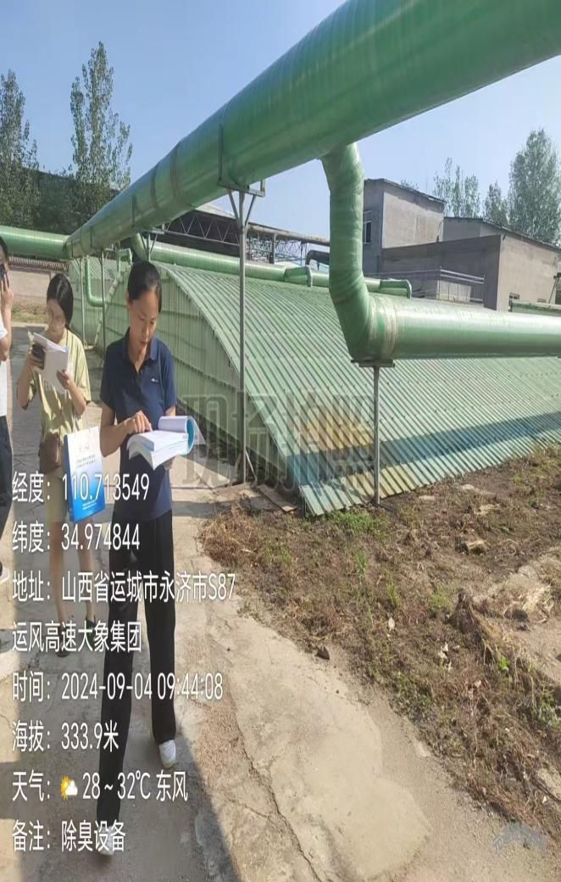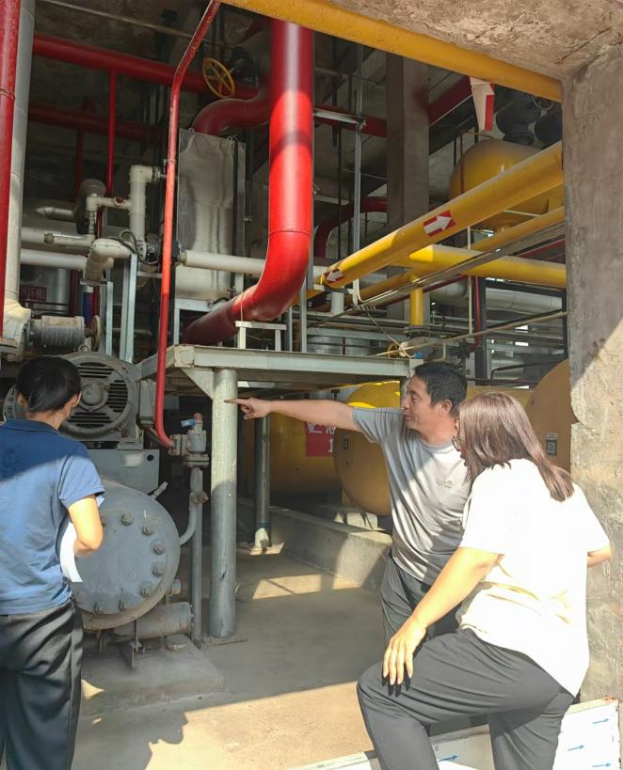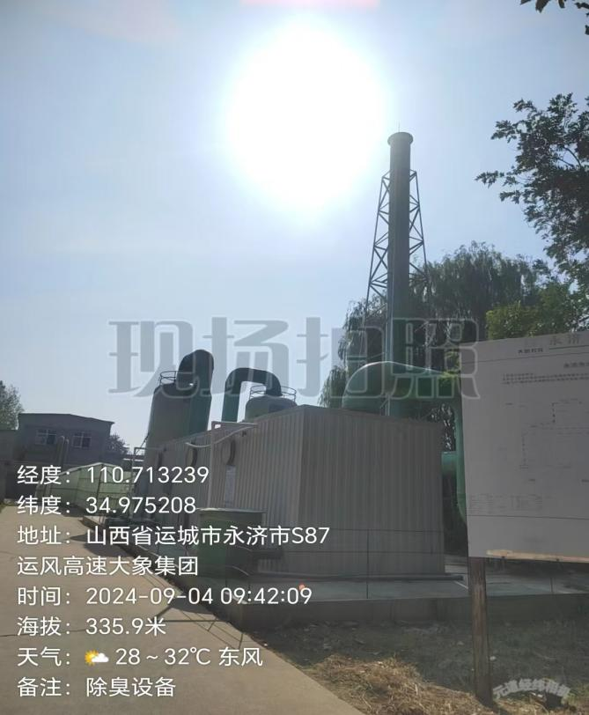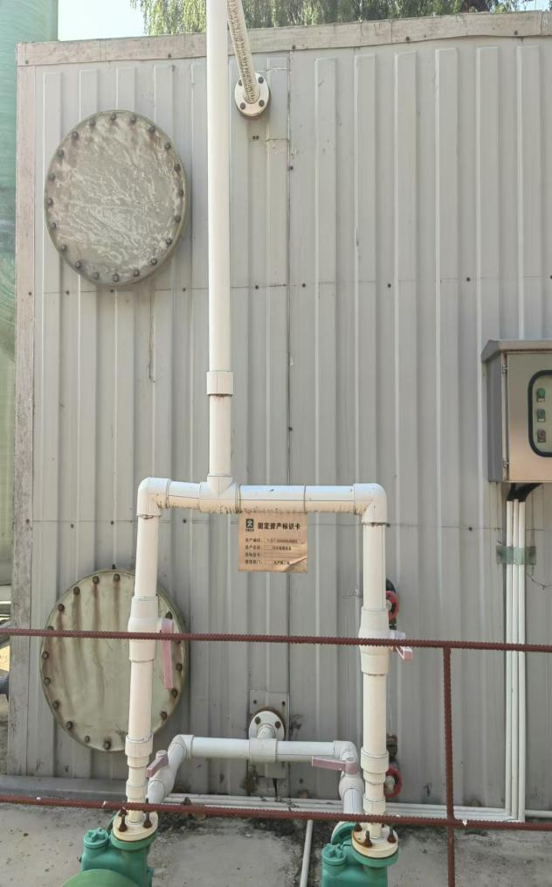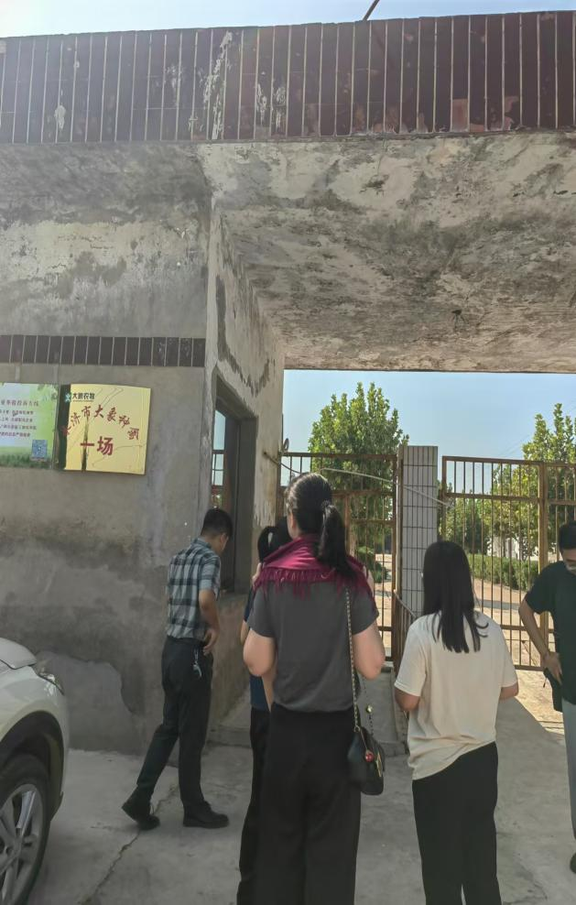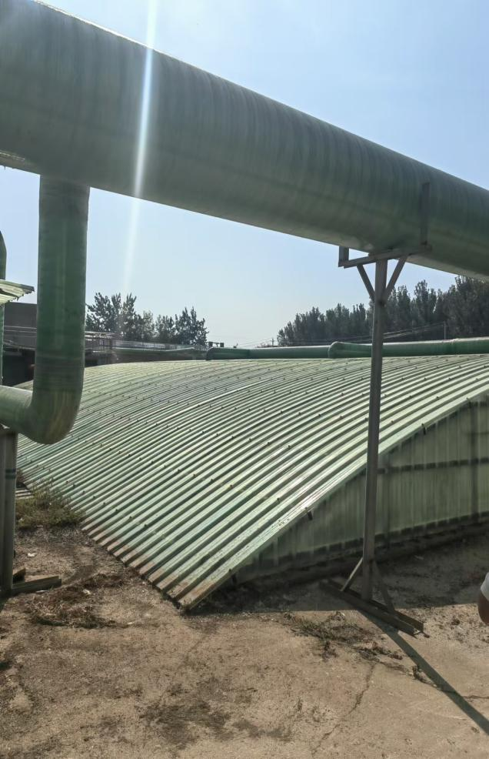 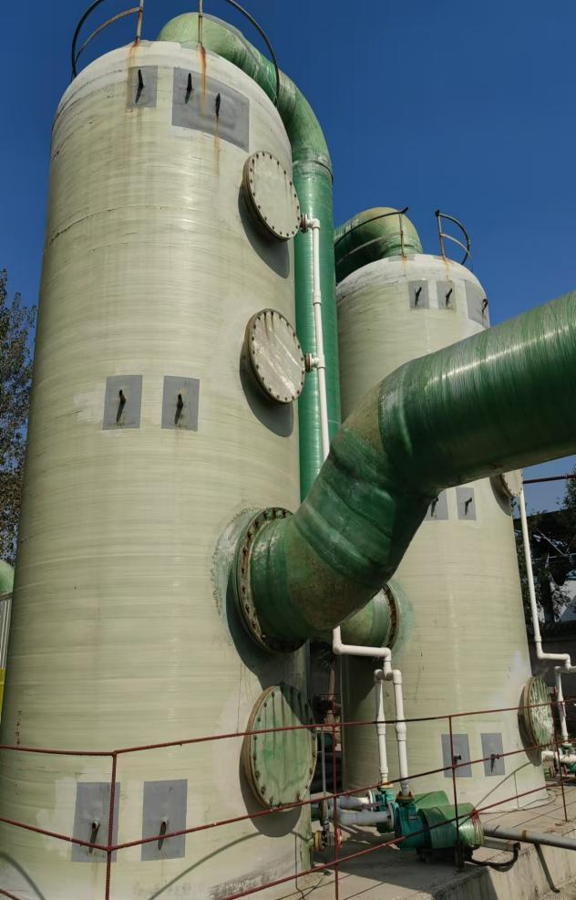

**附件6 调查问卷**

【管理对象】

永济市畜牧兽医发展中心2023年部门整体

绩效评价调查问卷

非常感谢您参与我们的问卷调查。问卷不会用于商业用途，更不会泄露您的隐私。请您根据实际情况填写，谢谢合作！

**1.您对2023年永济市畜牧兽医发展中心的整体工作是否满意？**

🞎满意 🞎一般 🞎不满意

**2.你对本部门控制三公经费、项目支出、厉行节约等方面的工作是否满意？**

🞎满意 🞎一般 🞎不满意

**3.您对本部门人员调配及安排情况在是否满意？**

🞎满意 🞎一般 🞎不满意

**4. 您对本部门资产管理情况是否满意？**

🞎满意 🞎一般 🞎不满意

**5.您对本部门的重点项目有什么意见或建议？**

【受益对象】

永济市畜牧兽医发展中心2023年部门整体

绩效评价调查问卷

非常感谢您参与我们的问卷调查。问卷不会用于商业用途，更不会泄露您的隐私。请您根据实际情况填写，谢谢合作！

**1.请问您养殖畜牧种类有哪些？**

A.鸡 B.猪 C牛 D羊 E其他

**2. 你了解政府对畜牧养殖业的扶持政策吗？**

A.了解 B.不了解

**3.您觉得畜牧兽医发展事业中心在动物疫情监测方面的作用和效果如何？**

A.满意 B.一般 C.不满意

**4.您对畜牧兽医发展中心新技术、新品种培训工作是否满意？**

A.满意 B.一般 D.不满意 E.没有参加过

**5.你对畜牧兽医事业发展开展的动物强制免疫工作是否满意？**

A.满意 B.一般 C.不满意

**6.您认为畜牧兽医事业发展中心饲料监管执行力度如何？**

A.满意 B.一般 C.不满意

**7.你认为畜牧兽医事业发展中心在畜产品质量安全方面保障措施是否满意？**

A.满意 B.一般 C.不满意

**8.您对畜牧兽医事业发展中心工作有什么意见与建议？**